Pergunta problema
Como foi o desenvolvimento do programa Nota Fiscal Paulista, sua origem e motivações.

Objetivo
Estudar o processo de inovação tecnológico no setor publico.

Metodologia
Estudo exploratório, revisão bibliográfica e estudo de caso.

Origem
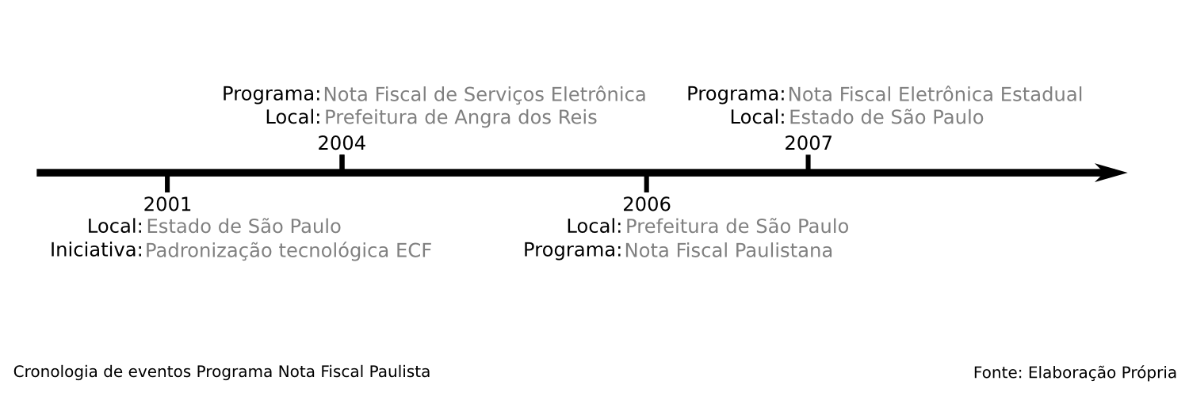

Total de Usuário Cadastrados
Fonte: Fazendo SP
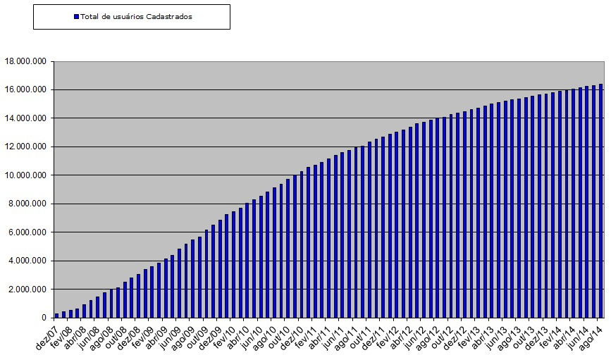

Revisão Bibliográfica
Arbex, M., & Mattos, E. (2013). Tax evasion: Is this a government fight, or can anyone join? University of Windsor, Department of Economics, Working Paper, 1302. Retrieved from http://www.fea.usp.br/feaecon/media/fck/File/ArbexMattosusp12.pdf
De Mello, N. O., Fernandez, M. L. A., Melo, V. A. Z. C., Dias, E. M., & Fontana, C. F. (2009). New technologies for Nota Fiscal Paulista (Sao Paulo tax invoice): automation of the tax documents issue process in the retail of the state of Sao Paulo-Brazil. In Proceedings of the 8th WSEAS international conference on System science and simulation in engineering (pp. 251–258). World Scientific and Engineering Academy and Society (WSEAS). Retrieved from http://www.wseas.us/e-library/transactions/control/2010/89-103.pdf
Giebe, T., & Schweinzer, P. (2013). Consuming your way to efficiency: public goods provision through non-distortionary tax lotteries. Retrieved from http://papers.ssrn.com/sol3/papers.cfm?abstract_id=2265181
Joung, Y.-J., Tseng, Y.-C., Cha, S.-C., Lo, N.-W., Chung, G., & Liu, C.-K. (2014). Motivations, Deployment, and Assessment of Taiwan’s E-Invoicing System: An Overview (pp. 2200–2209). IEEE. doi:10.1109/HICSS.2014.277
Macéa, C. M. (2014). Applying Negotiation Skills in the Design of Public Policies: Analysis of the City of São Paulo’s Invoice Program. Direito GV Research Paper, (98). Retrieved from http://papers.ssrn.com/sol3/papers.cfm?abstract_id=2456361
Mattos, E., Rocha, F., & Toporcov, P. (2013). Programas de incentivos fiscais são eficazes?: evidência a partir da avaliação do impacto do programa nota fiscal paulista sobre a arrecadação de ICMS. Revista Brasileira de Economia, 67(1), 97–120.
Moraes, G. H. S. M. de. (2013). Adoção de governo eletrônico no Brasil: a perspectiva do usuário do Programa Nota Fiscal Paulista. Retrieved from http://bibliotecadigital.fgv.br/dspace/handle/10438/11364
Paschoal, B. V. L. (2012). Punição, recompensa, persuasão e ajuda: estratégias regulatórias a partir do caso Nota Fiscal Paulista. Retrieved from http://bibliotecadigital.fgv.br/dspace/handle/10438/10380
Paschoal, B. V. L. (2014). Creativity in Regulation Design: when the mechanical arm takes on a life of its own. Brazilian Journal of Empirical Legal Studies, 1(1). Retrieved from http://www.reedpesquisa.org/ojs-2.4.3/index.php/reed/article/view/5
Toporcov, P. F. (2009). Evidências empíricas do efeito da nota fiscal paulista e alagoana sobre a arrecadação estadual. Retrieved from http://bibliotecadigital.fgv.br/dspace/handle/10438/4313

